 | COLÉGIO PEDRO II – CAMPUS SÃO CRISTÓVÃO III  2ª CERTIFICAÇÃO DE MATEMÁTICA II – ANO 2012 – TARDE  __ de ________________ de 2012 |  |  | CPII  CSC III
Prof. Marcos José |  | Coord. MARIA HELENA M BACCAR | TURMA: 2102/2104 | NOTA:
Nome: |  |  | NÚMERO: | NOTA:

1ª QUESTÃO (valor: 0,5)

Na instalação das lâmpadas de uma praça de alimentação, a equipe necessitou calcular corretamente a distância entre duas delas, colocadas nos vértices B e C do triângulo, segundo a figura. Determine a distância "d".
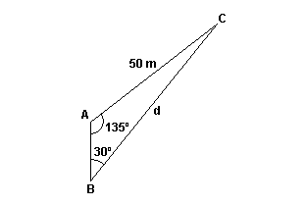

2ª QUESTÃO (valor: 1,0)
Um ângulo x é tal que sec x = 4 e $\frac{3π}{2}<x<2π$ . Calcule sen x e cotg x.

3ª QUESTÃO (valor: 1,0)

Complete a tabela abaixo:

ARCO | QUADRANTE | SENO | COSSENO | TANGENTE
-1665º

$$\text{22}π3$$

4ª QUESTÃO (valor: 1,0)
Se $\text{cos}α=\frac{3}{5}$, com $α$pertencente ao primeiro quadrante, calcule $E=\frac{\text{sec}α+\text{tg}α}{\text{sen}α}$.

BOA PROVA

